**Equipamiento IOARR:**

ADQUISICION DE VENTILADOR MECANICO, MONITOR MULTI PARAMETRO, BOMBA DE INFUSION Y ASPIRADOR DE SECRECIONES; ADEMÁS DE OTROS ACTIVOS EN EL(LA) EESS HOSPITAL SUBREGIONAL DE ANDAHUAYLAS - ANDAHUAYLAS DISTRITO DE ANDAHUAYLAS, PROVINCIA ANDAHUAYLAS, DEPARTAMENTO APURIMAC

|  |  |
| --- | --- |
| **Equipamiento** | **Cantidad** |
| Ventilador mecánico | 4 |
| Monitor multi parámetro | 5 |
| Bomba de infusión | 12 |
| Aspirador de secreciones | 3 |
| Equipo ecógrafo | 1 |

**VENTILADOR MECÁNICO ADULTO - PEDIÁTRICO**

* Función que cumple: Es un procedimiento de respiración artificial que emplea un aparato para suplir o colaborar con la función respiratoria de una persona.
* Ubicación: Se va a ubicar en el centro de diagnóstico del covid-19, específicamente en UCI.

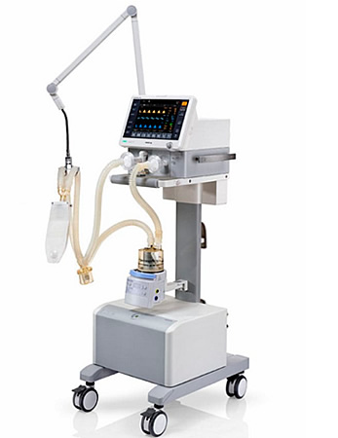

*Imagen referencial*

**MONITOR DE FUNCIONES VITALES MULTIPARÁMETRO.**

* Función que cumple: Es un equipo que sirve para medir los signos vitales de un paciente, que determina su estado.
* Ubicación: Se va a ubicar en el centro de diagnóstico del covid-19, específicamente en UCI
* 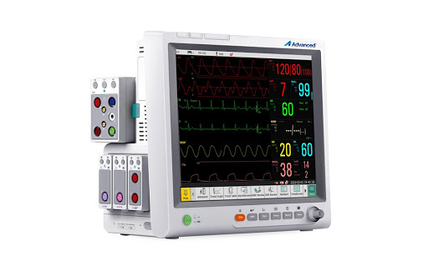*Imagen referencia*

**ASPIRADORA DE SECRECIÓN RODABLE.**

* Función que cumple: es un equipo con un compresor que crea una presión negativa o de vacío, llamada también succión, cuando se conectan los tubos, la maquina empuja las secreciones hacia una botella recogida.
* Ubicación: Se va a ubicar en el centro de diagnóstico del covid-19, específicamente en UCI.

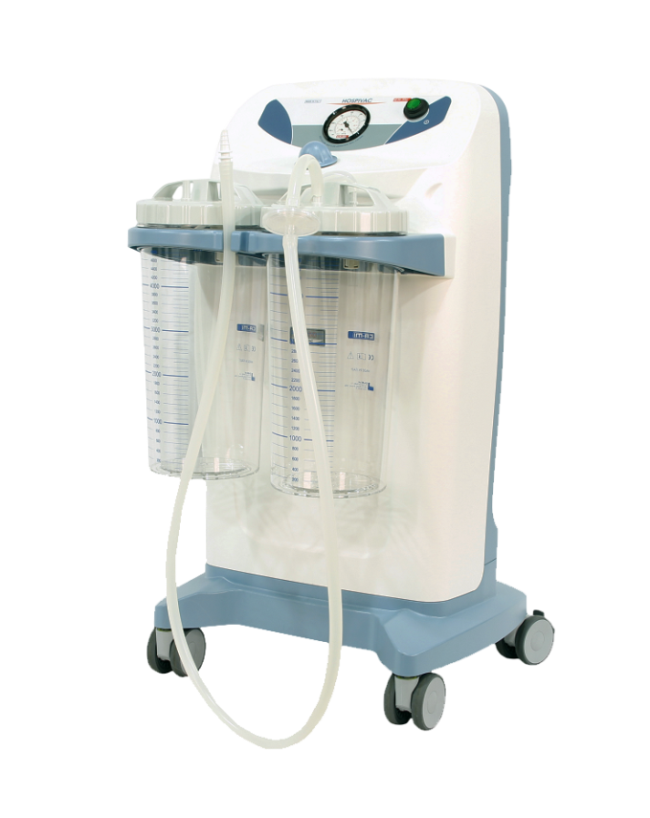

*Imagen referencial*

**BOMBA DE INFUSION DE UN CANAL.**

* Función que cumple: Equipo Electromecánico utilizado para infundir fármacos, soluciones, por vía parenteral, en volúmenes altos de manera precisa y segura.
* Ubicación: Se va a ubicar en el centro de diagnóstico del covid-19, específicamente en UCI.

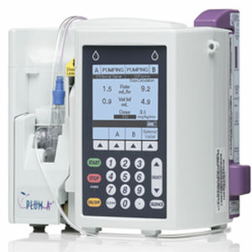

*Imagen referencial*

**EQUIPO ECÓGRAFO**

* Función que cumple: Equipo de diagnóstico utilizado para realizar ecografías o ultrasonidos. Las ondas sonoras de alta frecuencia generan secuencias de imágenes de órganos y formaciones dentro del cuerpo.
* Ubicación: Se va a ubicar en el centro de diagnóstico del covid-19, específicamente en UCI.

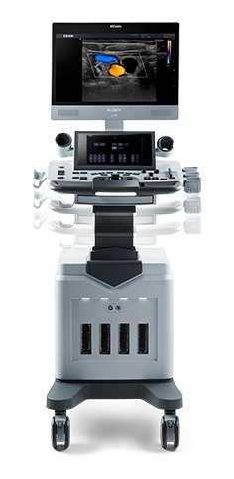

*Imagen referencial*